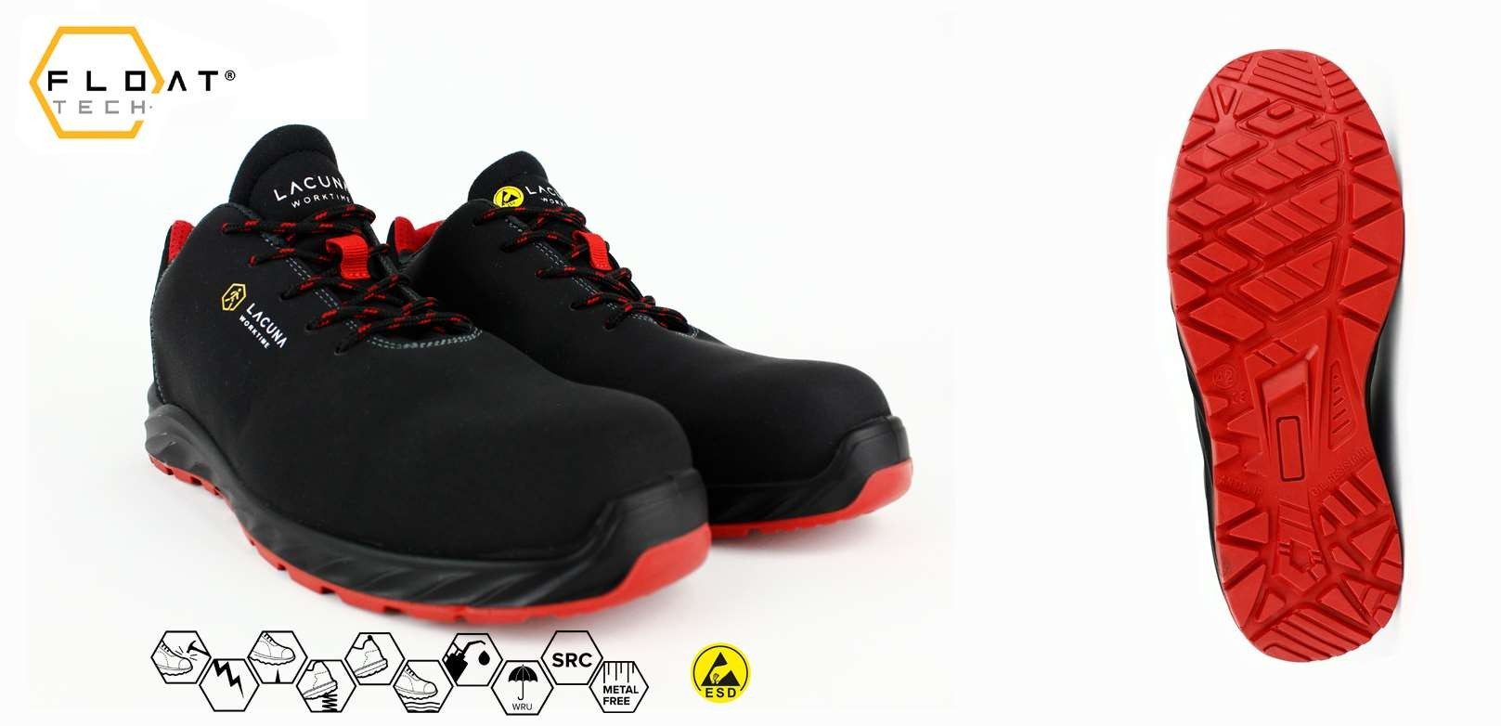
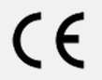

TEHNIČKI LIST
LEON S3
9LEOSL

OPŠTA SVOJSTVA
Gornjište: vodootporna brušena nubuck koža
Zaštitna kapica: kompozitna od fiberglass-a (staklene niti)
Zaštitna tabanica: neprobojna tekstilna
Uložna tabanica: odvojiva i periva, na bazi memorijske pene
Podstava: višedimenzionalna mrežica
Đon: dvoslojni PU/PU - FLOAT TECH® tehnologija
Tehničke karakteristike: S3, SRC, ESD, Bez metalnih delova
Standard: EN ISO 20345:2011, EN 61340-5-1:2016 ESD

SPECIJALNE KARAKTERISTIKE

FLOAT TECH® izuzetne tehničke performanse na bazi đona izrađenog od poliuretanske pene niske gustine za zaštitne cipele s izuzetno visokom fleksibilnošću i udobnošću te najvišim sigurnosnim performansama

NAČIN OZNAČAVANJA CIPELE
Proizvođač:

Standard: Ova cipela je uskladjena s evropskom normom EN ISO 20345:2011, Lična zaštitna oprema_Sigurnosna obuća
Veličine: 37-47 Područja primene:
Više informacija možete dobiti na: www.lacuna.hr

